Niilin lahjat – maatalous joenvarren keitaalla

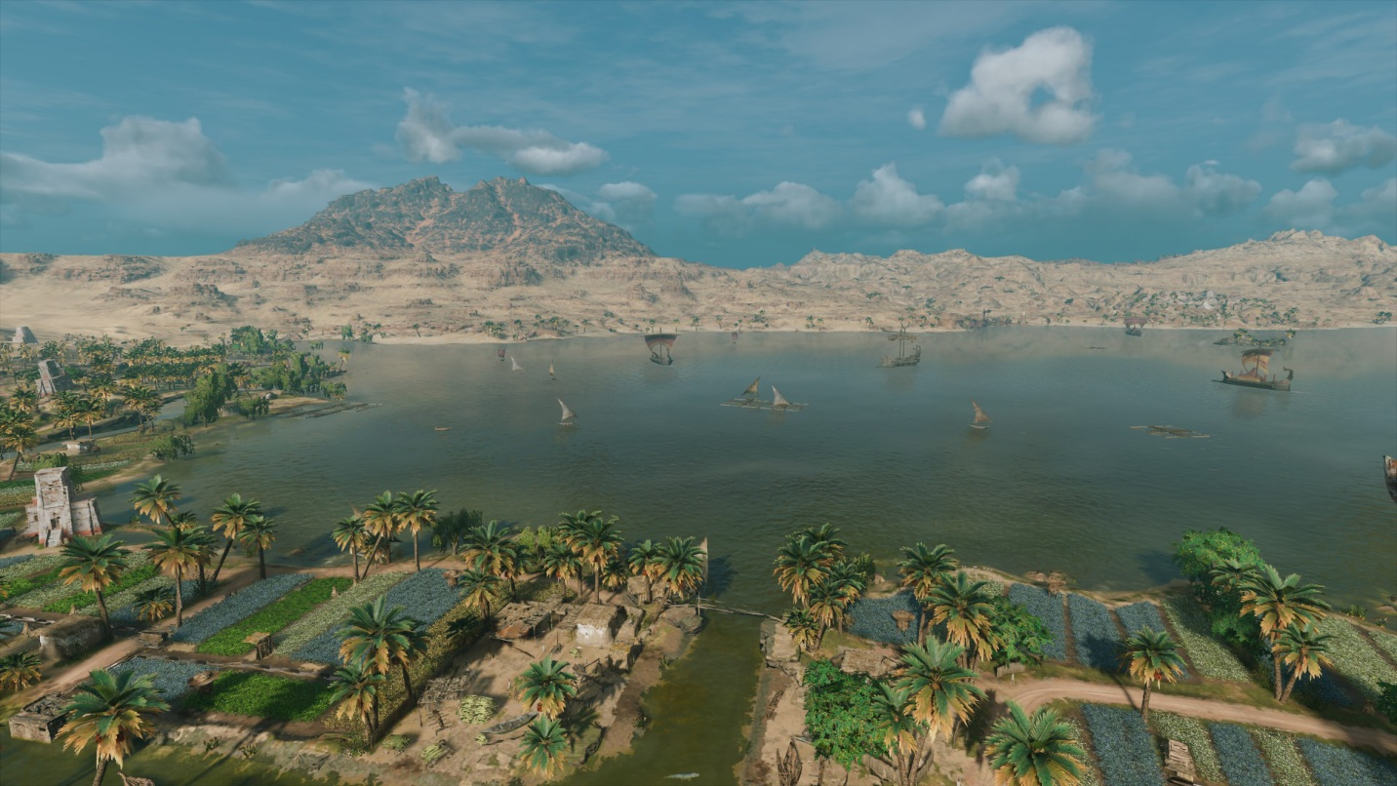

Moerisjärvi

Arkhimedeen ruuvi noin vuodelta 1960 (ylhäällä)
Arkhimedeen ruuvi keksittiin hellenistisellä ajalla. Sillä voidaan nostaa vettä alemmalta, veteen upotetulta tasolta ylemmälle tasolle. Lieriömäinen putken sisällä oleva ruuvi nostaa pyörittäessä vettä alhaalta ylös.

Vedennostolaite
Länsi-Theba, deir el-Medina, Ipuin hauta; uusi valtakunta, 19.dynastia, noin 1240 eKr.

Vedennostolaite noin vuodelta 1960
Hautojen seinäkoristelussa on uuden valtakunnan ajoilta lähtien vedennostolaitteita, shadufeja. Niillä siirrettiin kasteluvettä alemmalta korkeammalle tasolle varsinkin puutarhoissa. Kierrettävään pystyputkeen kiinnitetyn pitkän puomin toisessa päässä on vastapainona iso kivi tai lohkare kuivatettua Niilin mutaa. Toisessa päässä on pitkän köyden päässä astia, joka lasketaan alemmalla tasolla olevaan kanavaan ja nostetaan ylemmälle tasolle, jolla kasteluvettä tarvitaan. Samaa menetelmää käytettiin myös juomaveden ammentamiseen. Arkhimedeen ruuvi keksittiin vasta Ptolemaiosten aikana. Tätä vedenostoruuvia pyöritettiin käsivoimin.

